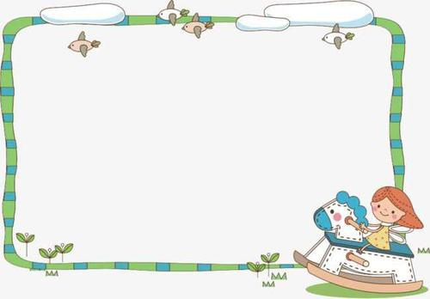

南美國小606閱讀計劃

＊閱讀目的
一、給孩子一把鑰匙，讓孩子發現閱讀樂趣、品味喜悅、分享閱讀快樂、開啟閱讀渴望；經由共同對話、深度閱讀，使閱讀紮根、讀書成為一種生活。
二、激發孩子發現問題、主動探索，經由閱讀學會蒐集、整合、運用資訊，並培養獨立思考、研究的能力
三、懂得將閱讀、研究所得加以統整、發表分享，以提昇表達能力＊閱讀策略
一、每天晨讀MSSR（共讀書、圖書館借閱書籍以及愛的書庫）
每日晨光時間，孩子可挑選自己喜歡的書籍安靜閱讀。
二、閱讀課
利用每週閱讀課，鼓勵小朋友至學校圖書館閱讀書籍，並配合學校「閱讀認證辦法」，實施閱讀獎勵。
三、共讀書
指定閱讀、共同討論和分享閱讀心得。



※班級共讀圖書進度表
月份 | 閱讀書名＆愛的書庫 | 進行方式
9月 | 小婦人  我的麻煩表弟 | 共讀、討論、問答
10月 | 阿亮老師趣說中國歷史之魏晉南北朝~隋唐  詩魂 | 共讀、討論、問答
11月 | 我的家，你的家‏  阿亮老師趣說中國歷史之宋元~盛清 | 共讀、討論、問答
12月 | 晴空小侍郎  品格體驗 活發現這樣不公平! | 共讀、討論、問答
1月 | 阿亮老師趣說中國歷史之晚清~當代  魚藤號列車長 | 共讀、討論、問答
3月 | 三國演義  爬樹的魚 | 共讀、討論、問答
4月 | 阿亮老師趣說中國歷史之遠古~秦漢  實驗鼠的祕密基地 | 共讀、討論、問答
5月 | 紅樓夢  孤狗少年 | 共讀、討論、問答
6月 | 水滸傳  生物課好好玩 | 共讀、討論、問答

